Ime krožka: Strojno šivanje
Ime mentorice: Petra Županič
Šivanje oblačil in pripomočkov: pulover, pajkice, majica, torba/nahrbtnik/vrečka, peresnica (nabor po izbiri)

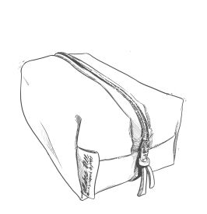

Predvideno število ur: 32
Prvo srečanje: Ponedeljek, 30. 9., 8. ura v 215
Krožek je namenjen vsem zainteresiranim za strojno šivanje. Udeleženci in udeleženke so lahko povsem brez predznanja ali imajo predznanje, ki ga želijo nadgraditi. Vsebina se prilagaja potrebam udeležencev in udeleženk.
Vsebine krožka:
- Spoznavanje delovanja stroja (običajni in opletilni), lastnosti blaga, prenašanje kroja na blago.
- Šivanje izbranih oblačil/uporabnih predmetov.

Število udeležencev/udeleženk: 2–6.

